FunASRVoiceTyper Turbo 語音打字系統
雙語音大模型即時熱切換・純本機極速推論・全域打字操作手冊
🌟 核心特色摘要
• 雙語音大模型自由切換：支援阿里最新旗艦 SenseVoice-Small (超低延遲/繁體優化) 與 Paraformer-large (穩健抗噪/會議長句) 雙引擎隨選即用。
• 純本機離線極速推論：100% 離線運作，本體僅約 35MB 輕量封裝，自帶神經網絡標點斷句與逆文本正規化 (ITN)，辨識延遲僅 50~100ms，無須依賴外部大模型！
• 開關切換式操作 (Toggle Mode)：按一下右側 Ctrl 叮一聲開始聆聽，說完再按一下咚一聲結束並自動上屏，無須持續按住長按！
• 開機自動常駐系統匣：一鍵自動化安裝，開機秒進背景常駐，100% 離線隱私保障，語音與文字絕不離開本機。

第一章 雙語音模型架構與規格解析
FunASRVoiceTyper_Turbo 採用阿里開源之頂尖非自回歸語音識別技術，提供兩大旗艦模型引擎，使用者可在系統匣選單中依使用情境即時切換：
比較項目 | SenseVoice-Small (預設推薦) | Paraformer-large (長句會議)
模型發布年代 | 2024 年全新開源架構 | 成熟穩定非自回歸模型
推論延遲 | 極低延遲 (<70ms)，極速上屏 | 標準延遲 (<150ms)
標點與數字正規化 | 內建豐富富文本標點、自動數字轉換 (ITN) | 搭配 CT-Transformer 神經網絡標點
繁體與中英夾雜 | 優異，完美支援台灣慣用語與科技中英混雜 | 穩健，適合大段標準普通話長句
推薦適用情境 | 日常即時對話、LINE/Slack 聊天、程式碼寫作、短句郵件 | 正式會議逐字稿、長篇訪談錄音、學術演講

第二章 快速安裝與開機自動常駐
本系統提供免安裝 Python 環境的綠色目錄封裝，解壓縮後即可一鍵自動化安裝。
2.1 一鍵自動安裝步驟
1. 進入程式目錄（或解壓縮後的 FunASRVoiceTyper_Turbo 資料夾）。
2. 對著「Setup_安裝與開機啟動.bat」按滑鼠右鍵選擇『以系統管理員身分執行』或直接按兩下滑鼠左鍵啟動。
3. 安裝精靈將自動執行以下動作：
• 自動關閉舊版本程序，並將完整程式與 ONNX 模型部署至 Windows 使用者程式目錄：%LOCALAPPDATA%\Programs\FunASRVoiceTyper_Turbo。
• 在 Windows 註冊表登錄開機常駐項目 (HKCU\Software\Microsoft\Windows\CurrentVersion\Run)，確保每次開機自動在背景運行。
• 自動在桌面與開始功能表建立「FunASRVoiceTyper Turbo」快捷方式。
• 自動在背景啟動程式，並在右下角工作列系統匣顯示常駐圖示。
2.2 完整解除安裝程序
若欲從電腦中完全移除本系統，只需在目錄中點擊「Uninstall_解除安裝.bat」即可。解除安裝精靈將安全關閉背景進程、移除開機註冊表項目、清理桌面與開始功能表捷徑，並完全刪除安裝目錄，不留下任何殘餘檔案。
第三章 語音打字核心操作規範 (開關式 Toggle Mode)
⚠️ 操作方式特別說明 (請務必注意)
本軟體採用【開關切換式 (Toggle Mode)】操作機制，絕對【不是】長按熱鍵不放！
✔ 正確操作：按一下熱鍵開始說話，說完再按一下熱鍵結束。手部在說話過程中完全自由，無須施力按壓鍵盤。
✘ 錯誤操作：按住熱鍵不放講話、說完才放開。這會造成按鍵重複觸發判定，導致錄音提早中斷。

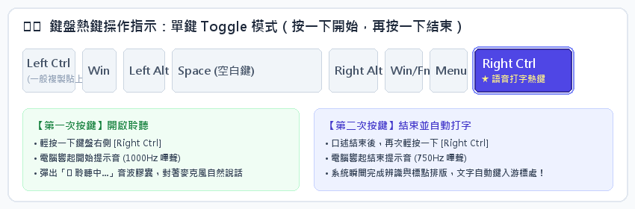
▲ 圖 3-1：鍵盤右側 Ctrl 鍵位置與開關式 (Toggle Mode) 操作邏輯
3.1 四步驟標準打字流程
【步驟一：啟動聆聽】
將文字輸入游標點在任何您想輸入文字的軟體上（例如：Word、LINE、Teams、瀏覽器、記事本等）。輕輕按一下鍵盤上的 [右側 Ctrl] 鍵（Right Ctrl）。此時耳機會聽見清脆的高頻「叮（1000Hz）」提示音，螢幕正下方將浮現紅色脈動麥克風聲波動畫。

▲ 圖 3-2：聆聽中狀態——紅色脈動麥克風聲波（提示音：叮 1000Hz）
【步驟二：自然清晰說話】
以正常的語速與音量對麥克風說話。系統支援中英文混雜（例如：「這份 API 的 Response 已經由 TSMC 工程師 Review 通過」），且會自動為您添加標點符號與數字百分比（例如：「產能利用率提高到 80%」）。
【步驟三：結束聆聽並開始辨識】
語音講完後，緊接著再按一下 [右側 Ctrl] 鍵。此時耳機會聽見沉穩的低頻「咚（750Hz）」提示音，浮動視窗立刻切換為深藍色流動進度光條，系統正以毫秒級速度執行非自回歸 ASR 特徵解碼、智能標點斷句與逆文本正規化。

▲ 圖 3-3：辨識處理中狀態——藍色進度條（提示音：咚 750Hz）
【步驟四：文字極速自動打上螢幕】
辨識完成後，浮動視窗轉為綠色打勾動畫並迅速淡出，轉換後的文字將如同真人打字般，自動、完整地填入您游標所在的視窗軟體中！

▲ 圖 3-4：辨識完成上屏——綠色打勾提示
第四章 雙語音模型即時熱切換功能
FunASRVoiceTyper_Turbo 首創系統匣即時熱切換技術。無論您目前在進行何種工作，都能隨時切換最適合的語音引擎：
1. 移動滑鼠至螢幕右下角工作列系統匣，找到『FT』藍色圓形圖示。
2. 在圖示上點擊『滑鼠右鍵』，展開功能選單。
3. 移動至『語音模型切換 (ASR Model)』子選單：
• 點選【SenseVoice-Small (2024最新・高精準)】：切換至阿里面向富文本多語音模型，響應極速，繁體台灣慣用詞轉換最為自然。
• 點選【Paraformer-large (經典穩健・會議轉錄)】：切換至阿里成熟非自回歸大模型，搭配 CT-Transformer 神經網絡斷句，適合嘈雜環境與超長句子。
4. 點選後系統會發出雙音提示音確認切換，系統匣圖示浮動資訊與右鍵選單單選圓點立即同步更新，無須重新啟動軟體！
第五章 系統匣常駐圖示與右鍵選單功能全解
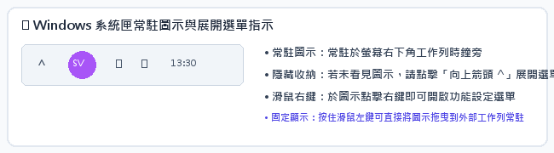
▲ 圖 5-1：Windows 工作列右下角系統匣與溢位區圖示指引
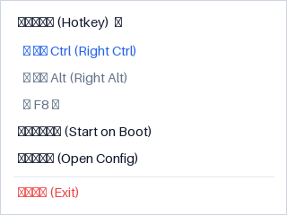
▲ 圖 5-2：系統匣滑鼠右鍵選單各功能實體截圖
5.1 系統匣右鍵選單功能一覽
• LLM 校正狀態指示（選配進階擴充）：
- 系統核心打字功能 100% 由本地語音模型（SenseVoice-Small / Paraformer-large）獨立極速運作，軟體預設【無須且未內建】額外的龐大 LLM 模型（如 Qwen2.5-3B）。
- 系統匣選單預設顯示『⚪ 離線 (本地標點+ITN模式)』為標準正常狀態，文字轉錄、標點與繁體慣用字校正完全不受影響。
- （選配）若進階使用者本機已自行安裝並常駐運行 Ollama (Qwen2.5-3B)，系統會自動偵測並切換至『🟢 在線』，提供額外的語意潤飾；若無則自動維持純語音模型的極速秒出字模式。
• 語音模型切換 (ASR Model)：即時切換 SenseVoice-Small 或 Paraformer-large 雙模型。
• 快速鍵設定 (Hotkey)：支援直接更換熱鍵為『右側 Ctrl (推薦)』、『右側 Alt』、『F8 鍵』或點擊『開啟設定檔手動自訂』。
• 開機自動啟動 (Start on Boot)：點擊勾選即可開啟或關閉 Windows 開機隨系統啟動功能。
• 自訂專有名詞與設定 (Config)：直接以記事本開啟 config.json。
• 結束程式 (Exit)：完全退出軟體背景常駐。
第六章 個人化設定檔 (config.json) 說明
系統中的 config.json 允許使用者依個人喜好自訂熱鍵、預設語音引擎與自訂專有名詞/別名替換。
本軟體具備【即時熱重載 (Hot Reload)】功能：直接以記事本編輯存檔後，下次按下熱鍵立即套用，無須重啟應用程式！
【config.json 欄位說明】：
⚙️ config.json 設定檔範本
{
"hotkey": "right ctrl", // 全域開關熱鍵，推薦右側 Ctrl
"asr_model_id": "Paraformer-large", // 預設 ASR 模型 (SenseVoice-Small / Paraformer-large)
"auto_start": true, // 開機是否自動啟動常駐
"enable_correction": true, // 進階選配：若本機有 Ollama 時是否啟用外部輔助校正
"llm_timeout_seconds": 0.8, // LLM 超時防護閾值 (秒)，超時自動降級回退
"domain_terms": [ // 產業專有名詞與同音字替換清單
"台積電", "CoWoS", "EUV", "先進製程", "晶圓代工",
"半導體", "AI", "API", "Meeting",
"程式", "資安長", "資安",
"城市=>程式", // 支援「錯字=>正字」顯式別名映射
"治安=>資安" // 支援「同音錯字=>正確專有名詞」
]
}

專有名詞與同音字智慧校正特色
1. 本機 100% 離線生效：內建 DomainTermsNormalizer 聲學校正模組，不依賴任何外部伺服器或大型語言模型，毫秒級完成修正。
2. 同音字與模糊拼音自動校正：納入台灣國語發音習慣（平捲舌音 zh/z, ch/c, sh/s、前後鼻音 in/ing, en/eng）。當您在 domain_terms 中加入「程式」或「資安」，系統辨識出同音的「城市」或「治安」時，會自動智慧替換為正確的專有名詞！
3. 顯式對照語法 (Alias Mapping)：若特定詞彙發音差異較大或為自訂簡稱，可使用「錯字=>正字」（例如「城市=>程式」、「扣窩斯=>CoWoS」），系統會以最高優先權進行替換。
4. 英文大小寫自動正名：輸入如「CoWoS」、「EUV」、「API」等專有名詞，系統會自動將語音轉出的 cowos、api 等自動正規化為正確的大小寫格式。
第七章 常見問題與排錯指南 (FAQ)
Q1：按了熱鍵卻聽不到提示音，也沒有跳出浮動視窗？
• 原因一：程式剛啟動時正在背景非同步加載語音模型權重（約需 1~3 秒）。加載完成時會有一聲短嗶聲，此後即可隨按隨用。
• 原因二：系統匣圖示是否正常顯示『FT』？如果圖示為灰色『...』表示模型正在加載，若為紅色『ERR』請查看同目錄下的 app.log 日誌檔。
• 原因三：以最高系統管理員權限運行的軟體（如特定的防毒軟體或工作管理員視窗），普通權限程式無法直接模擬打字，建議以管理員身分運行或將游標點在一般視窗中。
Q2：SenseVoice-Small 與 Paraformer-large 我該如何選擇？
• 平時打字（聊天、發信、寫程式備註）：強烈建議使用預設的【SenseVoice-Small】。延遲極低、語感自然、標點符號與台灣慣用字處理非常精準。
• 長篇會議或環境吵雜：建議切換至【Paraformer-large】。模型參數量大，抗噪能力極佳，長句識別極為平穩。
Q3：如果我不希望開機自動常駐，該如何關閉？
直接在右下角系統匣圖示上按滑鼠右鍵，在選單中點擊『開機自動啟動 (Start on Boot)』，取消勾選即可。
Q4：設定了專有名詞，如何確認它有正確生效？
只要在系統匣選單點擊『自訂專有名詞與設定 (Config)』，在 domain_terms 中填入您要的專有名詞（例如「程式」、「資安」），在記事本中按 Ctrl+S 存檔。下一次按下熱鍵錄音時，系統會立即動態讀取新設定，並將語音同音錯字（如「城市」、「治安」）自動替換為正確用字！

